Студент:
Группа:
Номер по списку:

Тема: Лексический анализ.
Лабораторная работа N4
Токен $dec.
Вариант шаблона (скопируйте изв фалеа vardec20х.txt):
|22| * | * | + | + | * | .001 |
|__|___|______| __|________|__|__|__|_____|
Диаграмма автомата (толщина линий 1 мм или 3 пункта, крупный разборчивый текст)
>
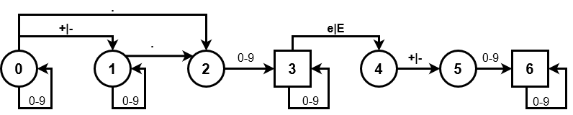
Скриншот запуска программы adec.cpp для всех цепочек из файла dec.ss (белый шрифт на
ЯРКОМ ЧЕРНОМ фоне без масштабирования)
>